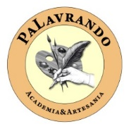

Os Instrumentos estão preparados sendo que aguardamos a ordem do desconfinamento

PaLavrando, Academia
& ArteSania
Tecemos e Trocamos Saberes
Um Clube de Portas abertas a todos os que gostam de Livros, Poesias, Prosas, Artes Plásticas e todas as outras manifestações artísticas.
Convicções, Conceitos e Posições.
Alvos de Tertúlias Dialógicas.

A palavra e a Arte são sementes do pensamento reflexivo e consciente.
Encontros interativos, Presenciais e, ou, Virtuais

Qualquer membro do Clube pode organizar ou solicitar eventos do fórum da PaLavrando, nas suas Regiões contando com participação e colaboração do Clube.

Interação, apoio, convívio entre os Membros do Clube

PaLavrando é o ato de ir ao encontro da Vida. Uma Vida que se traduz em palavras audíveis, palpáveis , expositivas ou de mera representação.

Temos de nossa lavra o fazer, o criar, o esculpir, pintar, tocar, dançar, o gesto de alcançar. Todos nós somos os artesãos da nossa narrativa, os filósofos das nossas mãos.

Em cada Obra nasce nova motivação para o diálogo e reflexão. Em cada encontro um motivo para um convívio. Um modo singular para repartir, sentires e fazeres.

Organizamos Exposições
Encontros Dialógicos
Tertúlias entre outros eventos.
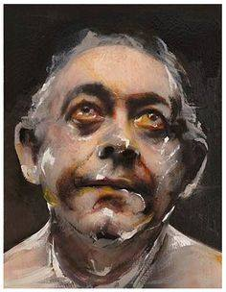

Leonor Fernandes
Quem somos?
Para quem? Todos Nós, os Sonhadores e Diligentes.

Palavrando Academia
& Artes

Um Clube de Desenvolvimento Cultural e Cidadania de responsabilidade individual.
Acima de tudo visa a Criatividade
E os Saberes com singularidade.
Somos um grupo de pessoas conscientes do nosso Tempo.

Para Quê?
Livros são sempre sementes, criam opiniões e expandem a imaginação.
A Palavra positiva e congruente , apura a consciência.
As representações Artísticas transportam-nos a mundos de beleza inusitada.

Não temos objetivos lucrativos o Clube não recebe dinheiro de ninguém. Cada membro gere a sua quota parte apoiando presencialmente (alguns virtuais) os eventos de uns e de outros membros do clube, de forma livre e consoante a sua possibilidade como por exemplo: ajudar na organização, na promoção, na troca, no ensinamento entre membros, entre outras articulações. O termo de responsabilidade é moral e individual cabe a cada um tomar a posição pessoal que assim o entender, desejar ou puder. A PaLavrando tem como papel dar visibilidade, estabelecer contactos, articular as atividades dos seus membros no seio do Clube que ajuda a tecer e a trocar experiencias, de saberes e até de sabores. Criamos eventos, damos visibilidade, impulsionamos o coletivo dos saberes dos nossos parceiros. O Nosso Capital Social são as Pessoas.

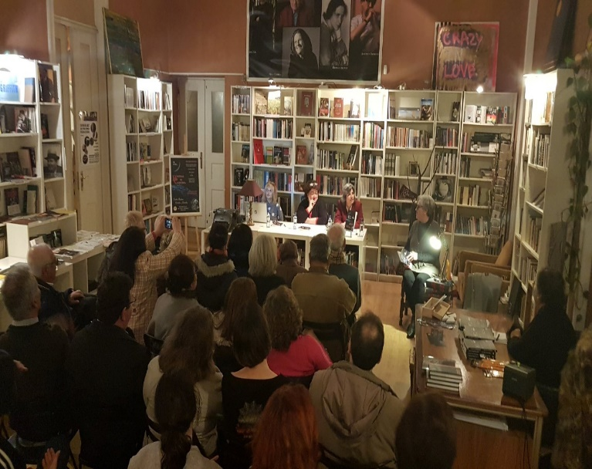
Apresentação e Lançamento de Livros

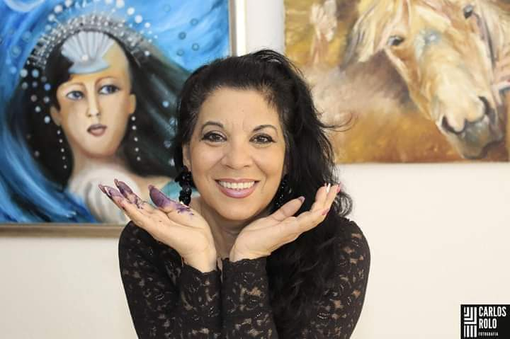
Paula Bravo

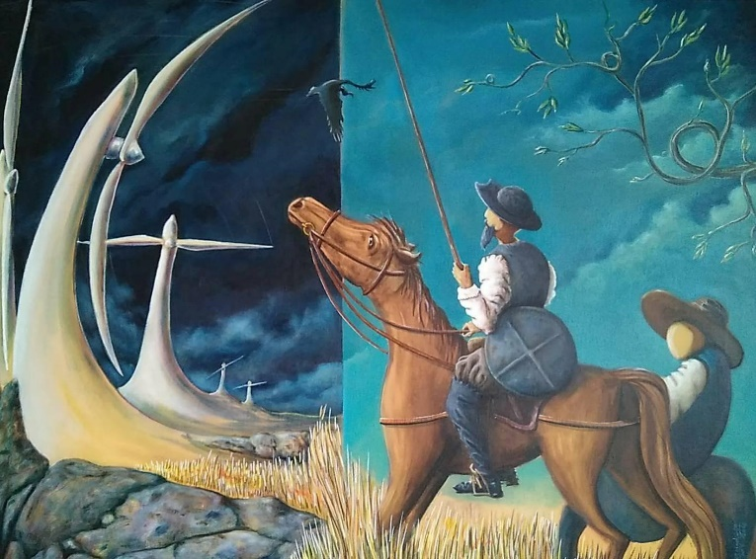
Luis Morgadinho

Pela expressão da arte surge de forma inevitável a transmissão dos sentires a habilidade da transformação e a criatividade com alma. A Arte supera o estado físico. A inspiração do Artista elava-nos à liberdade do pensamento.
"A arte e nada mais que a arte! Ela é a grande possibilitadora da vida,
a grande aliciadora da vida, o grande estimulante da vida". b(Friedrich Nietzsche)
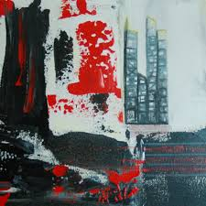
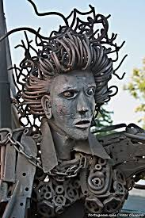
Obra em Aço de Aureliano Aguiar
A Arte expressa-se na Obra, transparecendo motivações e sentires singulares por vezes embuidas de conceções mágicas

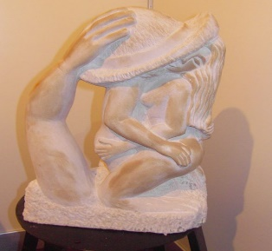
Artur Branco

Maria D`Almeida

Tecemos e Trocamos Saberes

- Pintura em Tecido
- Pintura a Óleo ou Acrílico
Malha
Crochet
Bordados
Corte e Costura
Malas de pano
Bonecas de pano
Chapéus
-Prendinhas Mensageiras

Qualquer una destas tarefas podem ser ensinadas ou aprendidas

Quem sabe e quer ensinar?
Diga-nos o quê, diremos como.
Ensina e troca um dos trabalhos com outro trabalho de outras áreas à sua escolha-
Quem quer aprender?
Diga-nos o quê, diremos como.
Trás o material necessário. O trabalho fica para Si

Todos os que ensinam e aprendem dão um pouco do seu tempo para produzir peças de troca que serão acordadas mediante os ateliers a funcionar.
Peças que se destinam a quem ensina. (retorno para quem ensina). Não como obrigatoriedade, mas como incentivo)

Se assim o entenderem podem produzir para vender…

-

Saberes Praticos &
Ateliers
Aceitam-se desde já as inscrições de quem quer ensinar e de quem quer aprender
Após desconfinamento
Diga-nos o que pode ensinar e qual o dia possível
Nunca menos de duas horas por Semana.-
Para quem Ensina
Diga-nos o que quer aprender e da disponibilidade para efeito, pelo menos duas horas por Semana
Somos um Clube de Pessoas que gostam e vivem a Arte nas suas múltiplas manifestações.
O Capital Social da PaLavrando são as Pessoas, com Elas e por Elas vamos nos envolvendo em diferentes atividades.

Além de todas as outras ações anunciadas:
Fazemos coisas práticas,
Trocamos coisas,
Tecemos Saberes,
Degustamos Sabores,

Somos tudo isto e muita coisa mais…
Faz-se, Vende.se. Troca-se. Compra-se e Dá-se
O Clube da PaLavrando é um espaço que se destina ao direito da singularidade da Arte , e do individuo, nas suas manifestações filosóficas, textuais, dramáticas e existenciais. Estas têm existência neste tempo-espaço-lugar a que chamamos platonicamente, Academia e onde todos nós aprendemos um pouco mais.

PaLavrando, Academia e ArteSania

Palavrando.academia@gmail.comhttps://www.facebook.com/Academia-Artesania
Site (em construção)
Tel: 967081236

Chá das cinco todas as quintas feiras para os membros do Clube, que queiram aproveitar o momento de convívio para colocar a conversa do nosso Clube a dia…

O Chá poderá realizar-se em qualquer outro espaço que não seja
na sede da PaLavrando. Cada vez que assim se combinar.

